ПЛАН ПО ОБРАЗОВАТЕЛЬНЫМ ОБЛАСТЯМ, НАПРАВЛЕННЫХ НА РЕШЕНИЕ
ЗАДАЧ ОСНОВНОЙ ОБРАЗОВАТЕЛЬНОЙ ПРОГРАММЫ ДЕТСКОГО САДА
В РАМКАХ РЕАЛИЗАЦИИ ПРОЕКТА
«ВИРТУАЛЬНЫЙ ДЕТСКИЙ САД «ПЛАНЕТА ДЕТСТВА»

для детей младшего дошкольного возраста (3-4 года)
тема: «Летят перелётные птицы
четвертая неделя с 26.10.20г. – 30.10.20г.
Направление | Содержание
Познавательное развитие  1. Беседа: «Перелётные птицы»  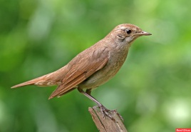  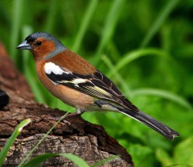  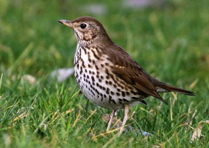  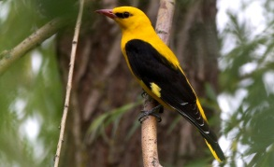  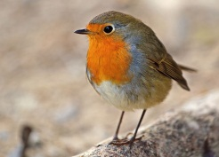 | Задание:  Просмотреть обучающий фильм о птицах и предложить ребёнку ответить ан вопросы.  Как называются птицы, которые улетают в тёплые края? (перелётные)  Что покрывает тело у птички? (перья)  Почему птички улетают в тёплые края? (птицам нечем питаться в холодное время года)  Каких перелётных пицц ты запомнил(а)? (соловей, дрозд, зарянка, иволга, пеночка корольковая, зяблик и т.д.)
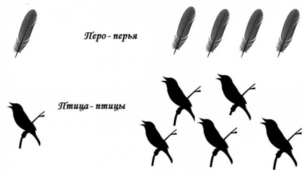  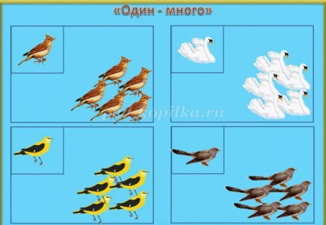  ФЭМП  1. Дидактическая игра «Один-много» | Задание:  Предложить ребёнку посчитать перелётных птиц
Речевое развитие  1. Пальчиковая гимнастика «Солнышко проснулось»  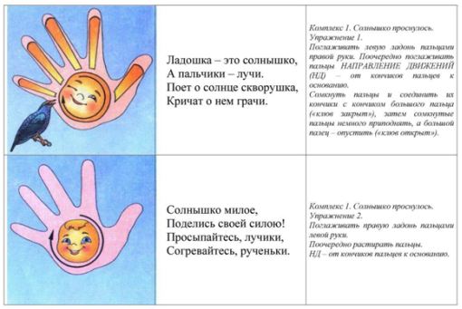 | Задание:  выполнять упражнения в соответствии с текстом.  Ладошка – это солнышко,  А пальчики – лучи.  Поёт о солнце скворушка,  Кричат о нём грачи.  Поглаживать левую ладонь пальцами. Поочерёдно поглаживать пальцы, направление движений (НД) – от кончиков пальцев к основанию.  Сомкнуть пальцы и соединить их кончики с кончиком большого пальца («клюв закрыт»), затем сомкнутые пальцы немного приподнять, а большой палец – отпустить («клюв открыт»).  Солнышко милое,  Поделись своей силою!  Просыпайтесь, лучики,  Согревайтесь, рученьки.  Поглаживать правую ладонь пальцами левой руки.  Поочерёдно растирать пальцы.  НД – от кончиков пальцев к основанию.
2. Словесная игра «У кого- кто?» | Задание:  Предложить ребёнку вспомнить птиц и их птенцов  У воробья- воробышки,  у вороны- воронята,  у совы-совята,  у утки-утята,  у скворца- скворчата,  у грача- грачата
Художественная литература  1. «Перелётные птицы»  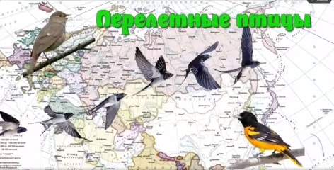  https://ok.ru/video/1158917196531 | Задание:  Просмотр видеофильма. После просмотра задать ребёнку вопросы:  1.Как называют птиц, которые улетают зимовать в тёплые края? (перелётные)  2.Почему птицы улетают в теплые края? (пропадают насекомые)  3.Чем покрыто тело птиц? (перьями)  4.Каких перелётных птиц ты запомнил? (скворец, ласточка и т.д.)  5.Чем угощать птичек можно? (семечки нежареные, ягоды рябины, кусочки яблок)  6.Можно ли кормить птиц хлебом? (нет)
Художественно эстетическое развитие  1. Обрывная аппликация «Воробушек дружок»  Просмотр занятия по ссылке  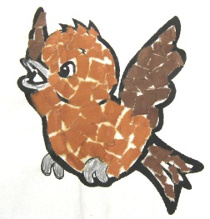  https://nsportal.ru/detskiy-sad/applikatsiya-lepka/2019/04/14/konspekt-zanyatiya-po-obryvnoy-applikatsii-v-sredney | Задание:  Рефлексия деятельности  А теперь покажи свое творчество.  Какую работу мы выполняли сегодня?  Какой способ аппликации мы использовали?  Из каких материалов выполнено твоё изделие?  Что тебе больше всего запомнилось на занятии?  Материал. Трафарет птицы воробья, клей-карандаш, цветная бумага, картон, клеёнка.

